控制信号传输的高可靠性设计
任勇峰，张焱，齐蕾，姚宗
（中北大学 仪器科学与动态测试教育部重点实验室，太原 030051）
摘要：在我们平常使用或设计的电子电路中，或多或少都会受到电磁干扰的影响。
其中一小部分电磁干扰是以射频辐射的方式被直接接受的，大部分电磁干扰则通过瞬时传导被接受。在数字电路中，复位、中断和控制信号最容易受到电磁干扰的影响。我们在对研制的设备进行电磁干扰实验中，控制信号受其影响，导致指令下发错误，影响了设备正常工作。为了解决该问题，我们首先从硬件电路设计进行分析，找到了问题所在及改进方法；同时，在无法改变PCB板的前提下，将控制信号进行封锁，改进控制信号消抖逻辑设计，从而从硬件电路设计及逻辑设计上，保证了控制信号的高可靠性传输。
关键词：电子、电磁干扰、控制信号、逻辑设计、高可靠性传输
High reliability design of control signal transmission
Abstract: In the electronic circuit we normally used or designed, they are more or less affected by EMI. A small part of EMI is directly received by the radio frequency radiation mode, most of EMI is received by transient conduction. In the digital circuit, reset, interrupt and control signals are most vulnerable to EMI. While we did EMI experiment in the developed equipment, the control signal was affected, causing instruction sends error and affecting the normal operation of the equipment. In order to solve this problem, we first analyze the hardware circuit design, find the problem and improvement method; at the same time, on the premise of not changing the PCB board, we block the control signals and improve the eliminating tremble logic design about the control signal. Finally，the high reliability transmission of control signal are ensured by the hardware connection and logic design.
Keywords: electron, EMI, control signal, logic design, high reliability transmission
1 引言
在工控场合，往往存在强电、电磁等干扰因素，可能会产生瞬间浪涌电压和尖峰电流,对设备正常工作造成影响。如果在现场数据采集系统中，控制信号出现问题, 将引发一系列误操作, 从而导致事故的发生。因此，在工控场合，控制信号的高可靠性设计对于数据采集系统显得尤为重要^{[1]}。本文主要讨论提高控制信号的可靠性设计和实现方法。
2 传统硬件连接方式存在的问题
电路接地系统的设计要基于3个目的：一是减少多个电路的电流流经公共阻抗产生的噪声电压；二是缩减信号回路感应磁场噪声的感应面积；三是消除地电位差对信号回路的不利影响^{[2]}。
从微弱信号检测的角度考虑，选择和设计接地方式的主要出发点是避免电路中各部分电路之间经公共地线相互耦合，因为这一部分电路的信号对于另一部分电路往往就是噪声^{[3]}。可以采用多种措施来达到这个目的。例如选用低功耗器件，减少流经地线的电流；在高噪声电路中增设电源滤波电容，使其流经地线的电流变得平滑；采用横截面积较大的地线，以减少地线阻抗^{[4]}。
传统的地面控制信号接收电路如图2.1所示。地面综合测试台与采编器实际上是共地的，一旦地面综合测试台受到干扰，便会通过共地平面进入采编器，采编器同时受到干扰。在实际的电磁干扰实验中，系统也总是由采集状态进入读数状态。针对这个问题，我们提出了两种解决方案：一种是在无法修改PCB板的状况下，只能从逻辑上进行改善，即将采集命令进行封锁，一旦设备进入采集状态，就不再响应其它指令；另一种方法是从根本上解决“地”的连接方式不当所带来的干扰问题^{[5]}。
图2.1 传统的地面控制信号接收电路
3信号封锁技术
针对上述出现的问题，我们首先从逻辑上着手解决。
在实际编程中，经常将抽样表决消抖与信号延时消抖结合使用，但是无论是哪种消抖方法，它对控制信号的处理都有一定的阈值要求，虽然在设计时已尽量扩大干扰的阈值，但仍不能排除实际过程中意外出现超出阈值的干扰，这种干扰的脉宽是未可知的，我们不可能无限扩大消抖逻辑的阈值，若控制信号受到干扰，可能导致数据的丢失和多数现象，甚至造成时序紊乱。针对这种现象，设计选用逻辑门封锁设计，当采集信号来临后，用采集信号封锁各个控制信号，保证采集信号来临后，系统不回应任何控制信号的变化，保持自身的状态不变^{[6]}。
图3.1 信号封锁逻辑示意图1
图3.2 信号封锁逻辑示意图2
如上图3.1所示，采集信号为低有效信号，当采集信号来临后，无论控制信号S1如何变化，控制信号S2始终保持高电平状态；如上图3.2所示，无论控制信号S1如何变化，控制信号S2始终保持低电平状态，此时逻辑控制器的状态不随控制信号的改变而改变，一直维持某种固定的状态。
实际使用过程中，设计者可根据信号的电平和时序要求，添加合适的逻辑门对控制信号进行相应处理，用采集信号（或某个特定信号）对各个控制信号进行封锁，确保采集信号（或某个特定信号）来临后，系统状态不发生变化。
4从根本上解决“地”的连接方式不当所带来的干扰问题
解决问题之前，我们首先需要阐明“地弹”对于电路的正常工作带来的影响，其原理图如图4.1所示。
图4.1 地弹对于电路的影响
假定输出驱动器的开关B刚刚关闭，负载电容C对地放电。随着电容C电压的下降，它积累的电荷流向地，在接地回路上形成一个大的电流浪涌，图中标为I_{放电}.随着放电电流建立然后衰减，这一电流变化通过接地引脚的电感起作用，在器件的系统地平面与封装内的地之间感应产生了一个电压V_{GND}.这个电压的值等于：
由于输出转换而引起的内部参考地电位漂移称为“地弹”。
与满幅值的输出电压相比，地弹电压V_{GND}通常很小。它不会严重地削弱发送信号，但严重干扰了接受。
因此，在新研制的设备中，为了避免这一问题，我们对两设备的光耦接口电路进行了调整，两光耦的连接方式如图4.2所示，地面综合测试台与采编器完全隔离，一方受到干扰，不会影响另一方的工作状态，真正意义上实现了两设备之间的隔离，解决了传统硬件连接方式带来的问题。
图4.2 改进的地面控制信号接收电路
5消抖逻辑在控制信号传输中的应用
广泛意义上，在实际编程中，我们也经常利用消抖，以提高控制信号传输的可靠性。
控制信号的传输，由于传输距离比较远，而且电缆经过的区域电磁场都比较强，所以信号在传输过程中，即使在屏蔽的作用下也很容易受到干扰，导致信号出现抖动^{[7]}。为了消除因干扰引入的抖动，确保系统的正常工作，本设计对控制信号在接收端采取了消抖技术。该硬件消抖逻辑对控制信号进行延时消抖。
对于时间长度小于系统时钟周期的抖动可以用系统时钟滤波来实现消除处理，但对于较大的信号抖动，需要采用延时比较法来进行消抖处理。这种方法可以有效地消除开关类信号的抖动^{[8]}。信号延时消抖的原理是对外部信号进行高频采样，当发生跳变时只有连续采到N个点发生跳变，消抖后的内部信号才随之改变。其中，N是根据实际情况来取值的。图5.1为延时比较法的流程图，其中sl为受扰信号，s2为经过消抖处理后的信号。
图5.1 延时比较法流程图
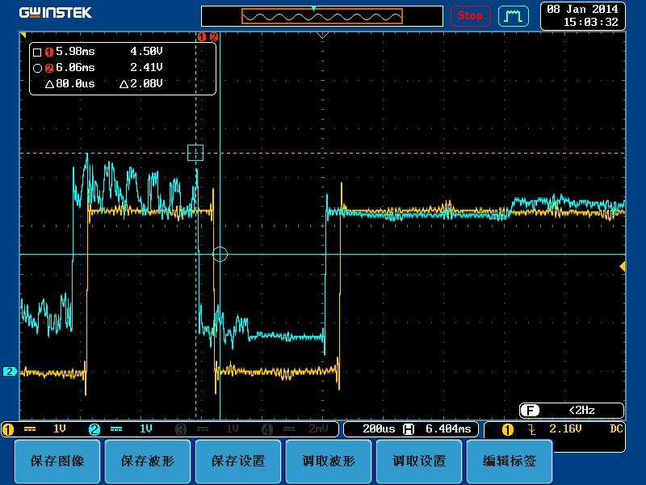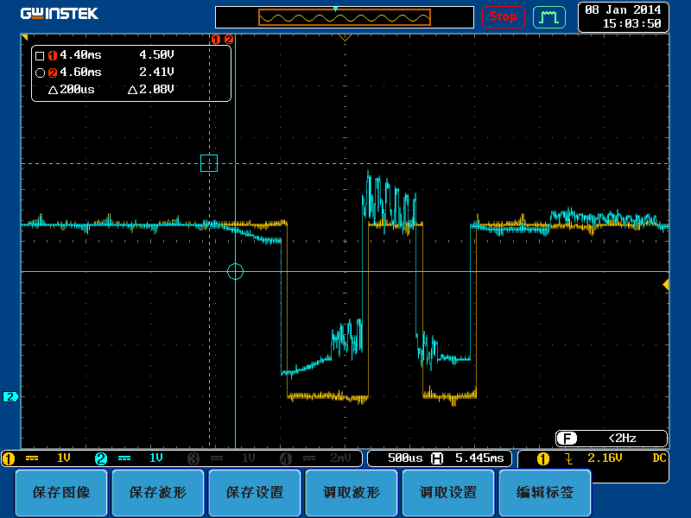
图5.2延时消抖 图5.3延时消抖
图5.2与图5.3均为延时消抖的实例，其中蓝色通道为消抖前接收到的真实信号，黄色通道为消抖后的信号，我们看到，消抖后的信号比之前有了很大的改善。
另外，在实际应用过程中，用VHDL语言编写的延时消抖逻辑，还出现了下述问题，原程序与改动后的程序分别如下：
原程序：
if rst='0' then
f_bat_chrg_cnt<="00000000000000000";
f_bat_chrg<='1';
elsif fosc ' event and fosc='1' then
if bat_chrg='0' and f_bat_chrg_cnt(16)='0' and f_bat_chrg='1' then
f_bat_chrg_cnt<=f_bat_chrg_cnt+1;
f_bat_chrg<='1';
elsif bat_chrg='0' and f_bat_chrg_cnt(16)='1' and f_bat_chrg='1' then
f_bat_chrg<='0';
f_bat_chrg_cnt<="00000000000000000";
elsif bat_chrg='1' and f_bat_chrg_cnt(16)='0' and f_bat_chrg='0' then
f_bat_chrg<='0';
f_bat_chrg_cnt<=f_bat_chrg_cnt+1;
elsif bat_chrg='1' and f_bat_chrg_cnt(16)='1' and f_bat_chrg='0' then
f_bat_chrg<='1';
f_bat_chrg_cnt<="00000000000000000";
else
f_bat_chrg_cnt<="00000000000000000";
end if;
end if;
上述为问题逻辑，采用上述逻辑后，出现了干扰未消除的状况，但采用下述逻辑，干扰消除。
if rst='0' then
f_bat_chrg_cnt<="00000000000000000";
f_bat_chrg<='1';
elsif fosc ' event and fosc='1' then
if bat_chrg='1' and f_bat_chrg_cnt(16)='0' and f_bat_chrg='0' then
f_bat_chrg<='0';
f_bat_chrg_cnt<=f_bat_chrg_cnt+1;
elsif bat_chrg='1' and f_bat_chrg_cnt(16)='1' and f_bat_chrg='0' then
f_bat_chrg<='1';
f_bat_chrg_cnt<="00000000000000000";
……………………….
两种逻辑对控制信号的上升沿和下降沿均进行了1.78ms的延时消抖，区别在于正确逻辑的复位状态（rst）中f_bat_chrg信号的状态值与第一次开始判断f_bat_chrg状态的值不同。
在进一步的测试过程中，我们给该控制信号f_bat_chrg添加1ms、10Hz的干扰信号进行消抖程序测试，如图5.4、图5.5所示。曲线1为受到干扰的控制信号，曲线2为经过消抖的控制信号，图5.4中可以看到复位状态和第一次判断f_bat_chrg的状态一致时问题复现，但图5.5中复位状态和第一次判断f_bat_chrg的状态不一致时消抖程序起作用，问题解决。

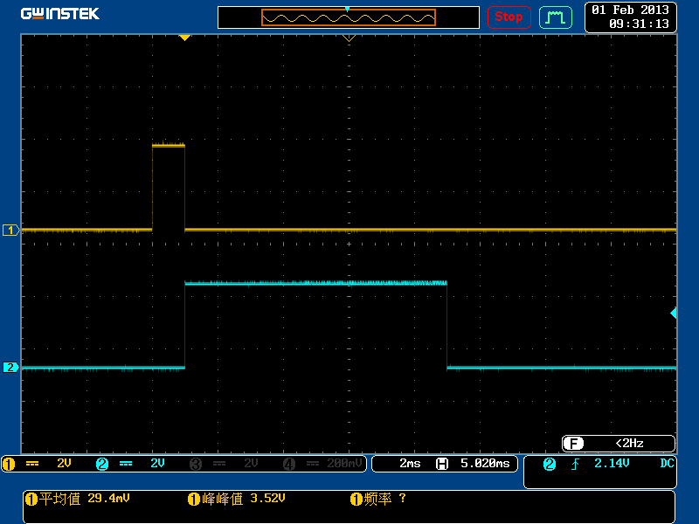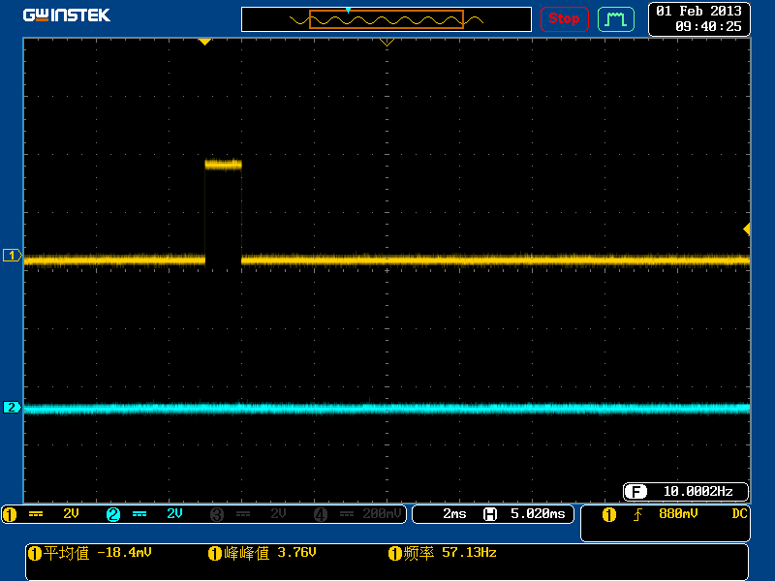

图5.4：问题逻辑消抖前后
图5.5：正确逻辑消抖前后

6 结论
控制信号的可靠性主要取决于设计原理固有的可靠性和系统运行的环境参数。在设计中充分考虑可能出现的各种影响因素，从源头控制，是提高控制信号可靠性设计的正确方法和根本途径。
本设计在硬件原理设计及逻辑设计等多方面采取措施，保证了控制信号在传输过程中的高可靠性传输要求。目前，此系统在实际运用中运行情况良好, 十分稳定。
7 参考文献
[1]李纯,阴科,湛华海.基于C8051F060 的高可靠性数据采集系统的研制[J].自动化技术与应用.2010, 29（2）：114-116.
[2]张伟,韩一明 ,吴新玲.基于FPGA 的高速数据采集系统的设计[J].电力情报.2002:46-49.
[3]李程，李恒星.基于FPGA的数据传输系统[J]. 电子科技.2014，27（1）：81-83.
[4]姚永兴，焦新泉，马培娇.高可靠性远程数据传输系统设计[J].计算机测量与控制，2011,19（8）：1968-1971.
[5]HCPL2631.Data Sheet[EB/OL].http://www. AVAGO.com,2005,1-12.
[6]焦 艳, 刘勇智.基于FPGA多通道通用总线数据传输系统的设计[J].空军工程大学学报.2006,7（3）：41-43
[7]王国媚，须海江，马小兵，雷宏.基于FPGA和USB的高速数据传输、记录及显示系统[J].国外电子元器件.2005，5：61-63.
[8]孙黎军,刘源.基于FPGA的PXI多路高速数据传输系统设计[J].自动化技术与应用.2005，24（8）：65-68.
作者简介：
任勇峰（1968-），男，汉族，山西中阳人，博士，教授，现从事动态测试、高速数据采集等领域的研究。
张 焱（1989-），女，汉族，山西平遥人，中北大学电路与系统专业在读研究生，研究方向为电路与系统。
齐 蕾（1985-），女，汉族，山西太原人，中北大学电路与系统专业在读研究生，研究方向为电路与系统。
姚 宗（1983-），男，汉族，山西太原人，硕士，现从事高速数据采集等领域的研究。
联系方式：
联系作者：张焱
地址：山西省太原市中北大学 先进制造中心 315室
邮编：030051
E-mail: 1039224079@qq.com
手机：15235142918

